Las angiospermas
Las angiospermas representan al grupo de plantas que se caracterizan por tener estructuras reproductoras específicas, las flores, en las cuales se produce la reproducción sexual, se forman las semillas y los frutos que las envuelven. Las flores son organismos temporales, es decir, se desarrollan periódicamente... ¿Qué quiere decir esto? Luego de la fecundación algunas partes de la flor se convierten en fruto, envolviendo la semilla y otras en cambio, mueren y caen.
Este grupo de plantas difieren de otras principalmente en :
- 1) poseen doble fertilización;
- 2) tienen óvulos y semillas encerrados en un carpelo;
- 3) presentan flores;
- 4) producen frutos.
Por último, dentro de las angiospermas están las monocotiledóneas y las dicotiledóneas Estructura de la flor
La flor, entonces, que era el órgano de reproducción sexual de una planta, se puede considerar como una "rama" modificada, que surgió de una yema ( igual que cualquier otra rama) especifica, que es la yema floral .  CICLOS FLORALES  La gran parte de las flores poseen cuatro conjuntos o ciclos de piezas florales (“pieza floral” se denomina a una hoja que ha sido modificada.)  Los 4 ciclos florales son:  Cáliz (formado por los sépalos) parte estéril  Corola (formado por los pétalos)  Androceo (formado por los estambres) parte fértil  Gineceo (formado por los carpelos) | 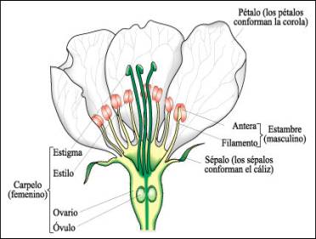
Cuando en las flores esta presentes todos los ciclos florales se dice que esa flor es una flor perfecta (como la que figura en el esquema de arriba), pero si en cambio le falta alguno es imperfecta (ver foto).
Parte estéril
En la parte exterior de la flor encontramos los sépalos, generalmente verdes y con un aspecto rústico, similar a hojas. Estos en su conjunto se constituyen en el ciclo floral del cáliz, el cual encierra y protege a otras partes de la yema floral y a los pimpollos.
Luego podemos encontrar los pétalos, los que colectivamente se unen formando el ciclo floral llamado corola.  Cabe destacar que los pétalos generalmente tienen una estructura delicada y poseen colores vivos. Su función es la de hacer resaltar a la flor dentro de la vegetación para así atraer a los agentes polinizadores como insectos u otros animales ( como muestra la figura de al lado). Sin embargo, en algunos casos, los pétalos pueden parecer pequeñas hojas verdes. En este caso, los agentes polinizadores serán el viento o el agua. | 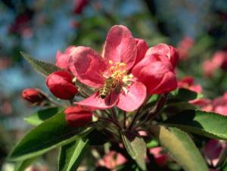
Las flores en las que puede distinguirse el cáliz y la corola se dice que tienen Perianto. La figura nos muestra una flor donde los ciclos estériles son diferentes entre sí (por fuera se distinguen los sépalos y, hacia adentro, se ven los pétalos):
Pétalos  Sépalos | 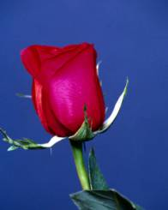
Es muy posible que en algunas flores, no se pueda diferenciar las piezas del cáliz y la corola o lo que es lo mismo, no se vea si son pétalos o sépalos (es decir, todas las piezas de los ciclos estériles son iguales entre sí). Este ciclo se lo denomina Perigonio (peri = alrededor, gonio = estructuras de reproducción) y las piezas que lo componen reciben el nombre de tépalos.
Si las tépalos, se parecen a una pétalo se llama perigonio corolino, (de corola) y si se parecen a unos sépalos perigonio calicino (de cáliz).

